一、《大思政育人体系工作标准》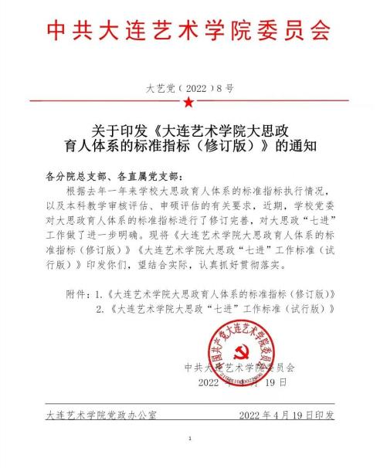

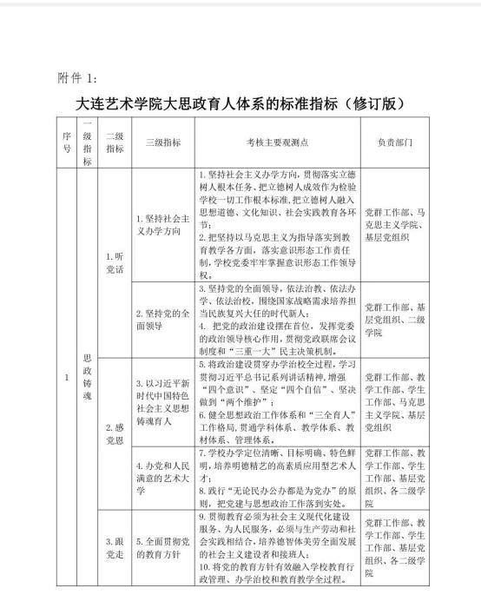

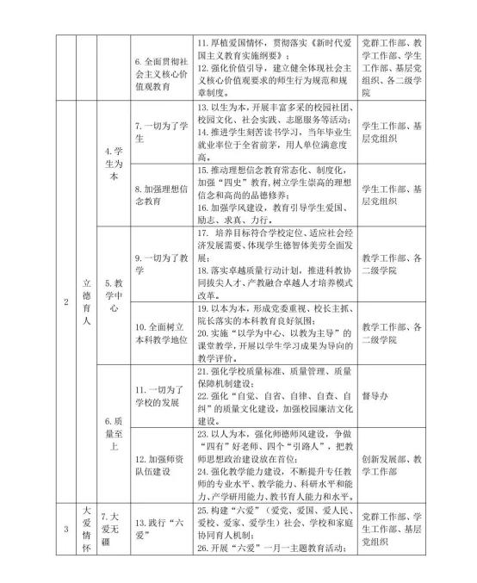

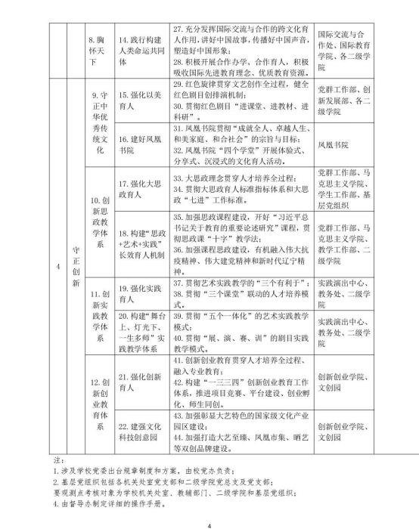

二、《思政教育“七进 ”标准》

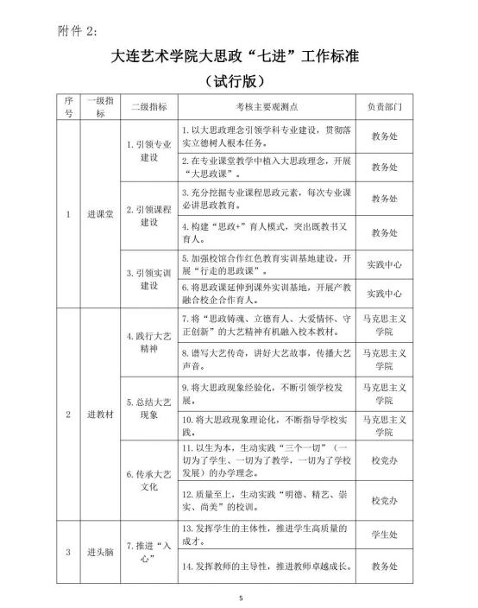

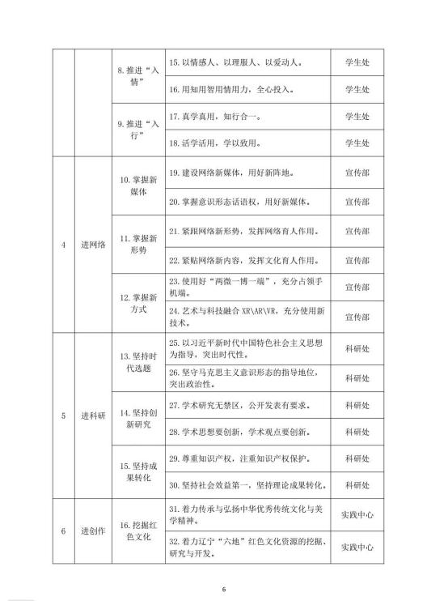

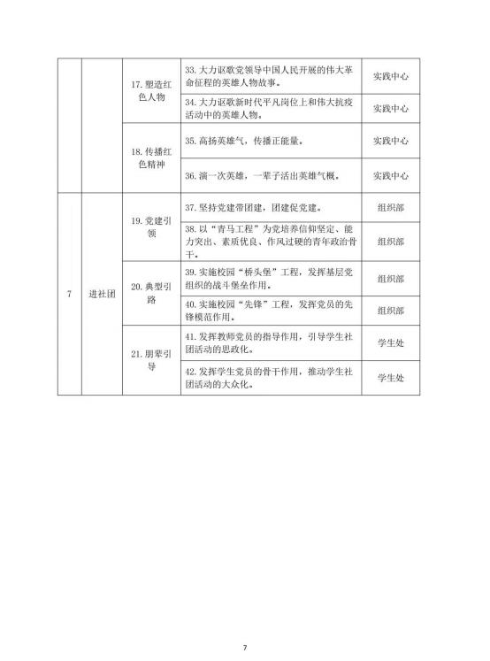

三、大思政“七进 ”工作（2023）

大思政“七进 ”主要工作统计一览表

 | 项目 | 内容 | 具体工作
1 | 进课  堂 | 1.1 开展大思政剧 目现场教学 | 8 月 16 日，陈锡德院长在《光荣·梦想》剧目排练 场做了“弘扬雷锋精神，做新时代热血青年 ”的报 告；  9 月 1 日，任引沁副院长在《光荣·梦想》剧目排 练场做了“在排演《光荣·梦想》中培养英雄气概 ” 的报告。
 |  | 1.2 申报省级高校 示范观摩思想政治 理论课 | 武晓霞教授成功申报了《马克思主义基本原理》课 程为省级高校示范观摩思想政治理论课
 |  | 1.3 组织观看学校 大思政剧目并撰写 观后感 | 纲要教研室把学校今年创作的《辽宁之歌》《光 荣·梦想》作为鲜活的思政课案例引进《四史教育 （辽宁六地红色教育）》课程进行课堂教学，组织 2022 级全体学生观看剧目并撰写观后感。
2 | 进头  脑 | 2.1 组织学生参加 各种思政比赛并获 奖 | 学院组织学生参加 2023 年辽宁省高校大学生讲思 想政治理论课公开课展示活动获得一等奖 1 项、三 等奖 1 项、优秀奖 1 项
 |  | 2.2 参与学校入党 积极分子的培训考 核 | 陈锡德院长参加学校入党积极分子培训工作
 |  | 2.3 开展“主题教 育 ”现场教学 | 为深入贯彻习近平新时代中国特色社会主义主题 教育活动，学院组织了主题教育宣讲团，赴各二级 学院、机关处室调研确定选题，共开展了 15 场宣 讲活动。（详见附件 1）

3 | 进教  材 | 3.1 编写辅助教材， 把剧目作为案例引 进教学 | 张朝霞等老师编写了校级《辽宁六地红色文化》教 材
4 | 进网  络 | 4.1 在马院官网、 学校公众号、美篇 等开展各种思政活 动宣传 | 学院为了做好宣讲工作，成立了宣传小组，不断丰 富马院官网内容。截止 12 月 25 日共上传 194 篇新 闻。
 |  | 4.2 在学习通上传 家乡红色资源视  频、上传相关大思 政资源视频 | 《毛泽东思想和中国特色社会主义理论体系概论》 课程中，布置学生利用暑假到家乡所在地调研红色 资源及爱国主义教育场馆，录制相关视频，作为课 程过程考核的一项，上传学习通。
5 | 进实  践 | 5.1 组织校内第二 课堂思政实践活动 | 学院 4 个教研室都开展了独特的实践教学活动，极 大激发了学生的学习兴趣和积极性、主动性和创造 性。  概论教研室组织开展了“我在大艺感受‘大思政 ’ 优秀作业评选大赛 ”  原理教研室组织开展了“艺术+原理 ”优秀作业评 选大赛  纲要教研室组织开展了“寻红色足迹 铸信仰之基 ” 优秀作业展示  德法教研室组织开展了雷锋月之“艺说锋芒 ”优秀 作业展示
 |  | 5.2 组织校外第三 课堂思政实践活动 | 为深入贯彻习近平新时代中国特色社会主义主题 教育活动，学院组织了主题教育宣讲团，赴湾里街 道共开展了 45 场宣讲活动。（详见附件 2）
6 | 进科  研 | 6.1 申报获批各级 各类课题 | 学院获批 2 项省级教改课题和 4 项大连市社科联委 托课题，校级“十年十部大剧 ”专项课题 13 项，  取得了学院的最好成绩。（详见附件 3、附件 4）
 |  | 6.2 出版专著 | 董娇老师出版专著《高校思想政治理论课创新应用 研究》
 |  | 6.3 发表论文 | 马克思主义学院教师积极组织参加学校第五次教 学大讨论论文评选，获得一等奖 2 篇，二等奖 3 篇， 三等奖 3 篇，是二级学院中获奖最多的。（详见附 件5）  2023 年马克思主义学院教师以第一作者身份发表

 |  |  | 论文 9 篇（详见附件 6）
7 | 进社  团 | 7.1 组建 | 学院林欣馨书记组织成立了大艺战旗故事宣讲团 全年分别在校内开展了 10 场宣讲、街道社区和大 艺附高宣讲了 10 场。并在大艺广播站开设了“大 学生读理论 ”栏目，坚持每周 5 天读理论。
 |  | 7.2 开设讲座，开 展活动 | 2023 年总计校内、校外思政类宣讲活动总计 60 场。 （学校内部 15 场，湾里街道 45 场）

附件 1：
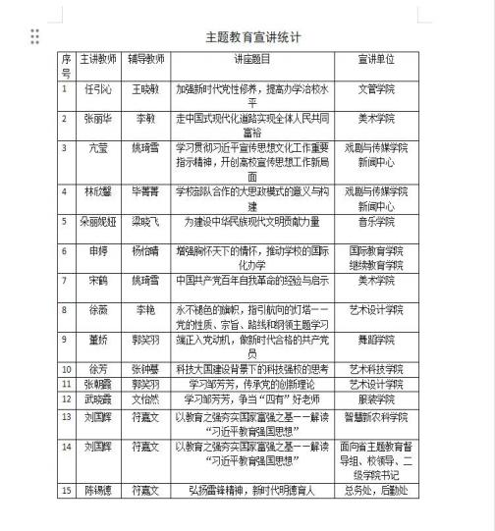

附件 2：
2023 年马克思主义学院“行走的思政课 ”校外宣讲统计表

序号 | 宣讲时间 | 主讲教师 | 地点 | 内容
1 | 2023.01.12 | 任引沁 | 复州湾街道 | 学习贯彻二十大精神
2 | 2023.01.12 | 任引沁 | 炮台街道街道 | 学习贯彻二十大精神
3 | 2023.02.08 | 任引沁 | 普兰店市同益街道 | 学习贯彻二十大精神
4 | 2023.02.10 | 任引沁 | 金石滩街道龙探海社区 | 学习贯彻二十大精神
5 | 2023.02.16 | 任引沁 | 金石滩街道金海湾社区 | 学习贯彻二十大精神
6 | 2023.02.20 | 任引沁 | 金石滩街道金山社区 | 学习贯彻二十大精神
7 | 2023.02.27 | 杨景胜 | 湾里街道蓝湾社区 | 学习贯彻二十大精神
8 | 2023.03.02 | 申婷 | 湾里街道翰林、名苑社区 | 学习贯彻二十大精神
9 | 2023.03.10 | 申婷 | 湾里街道高和、润安、奇瑞社区 | 学习贯彻二十大精神
10 | 2023.04.20 | 申婷 | 湾里街道金湾社区 | 学习贯彻二十大精神
11 | 2023.3.17 | 武晓霞 | 湾里街道东城社区 | 学习贯彻二十大精神
12 | 2023.03.20 | 任引沁 | 金石滩街道常江湾社区 | 学习贯彻二十大精神
13 | 2023.03.24 | 任引沁 | 湾里街道山城社区、栗园社区 | 勠力同心书写高质量发展新篇章— —贯彻落实两会精神
14 | 2023.03.24 | 张丽华 | 湾里街道石城社区、青馨社区 | 深入学习党的二十大精神，推进中 国特色社会主义建设
15 | 2023.03.31 | 任引沁 | 湾里街道城志社区 | 以中国式现代化全面推进中华民族 伟大复兴
16 | 2023.04.21 | 徐薇 | 湾里街道新城社区 | 深入学习党的二十大精神
17 | 2023.04.28 | 武晓霞 | 湾里街道松岚社区 | 学习党的二十大精神，推动高质量 发展
18 | 2023.05.16 | 任引沁 | 东风日立大连分公司 | 勠力同心书写高质量发展新篇章
19 | 2023.05.19 | 张朝霞 | 湾里街道宜宁社区 | 深刻理解和推进中国式现代化
20 | 2023.06.09 | 刘国辉 | 湾里街道东城、金湾社区 | 以中国式现代化推进中华民族伟大 复兴
21 | 2023.06.20 | 任引沁 | 溢宣实业集团公司 | 在奋力实现“十个突破 ”三年挺近  “万元 GDP 城市 ”中推进企业高质  量发展

22 | 2023.06.27 | 朵丽妮娅 | 湾里街道名苑社区 | 新的文化使命——从“第二个结合 ” 看努力建设中华民族现代文明
23 | 2023.06.28 | 宋鹤 | 湾里街道石城社区 | 以高质量发展推进中国式现代化
24 | 2023.06.28 | 任引沁 | 金石滩街道金泰社区 | 踔厉奋发，勇毅前行，以中国式现 代化全面推进中华民族伟大复兴
25 | 2023.8.15 | 任引沁 | 湾里街道 | 在奋力实现“十个新突破 ”，三年 挺近万亿元 GDP 城市中担当作为
26 | 2023.8.25 | 任引沁 | 湾里街道 | 大连破万亿，金州勇作为
27 | 2023.9.20 | 任引沁 | 金石滩街道常江湾社区 | 在辽宁全面振兴三年新突破行动中 担当作为
28 | 2023.9.25 | 任引沁 | 东风日产大连分公司 | 加强新时代领导干部党性修养和廉 政建设期，引领企业创新发展
29 | 2023.10.30 | 任引沁 | 金普新区三十里堡 | 在辽宁全面振兴三年新突破行动中 担当作为
30 | 2023.10.30 | 朵丽妮娅 | 湾里街道金城社区、新城社区 | 为建设中华民族现代文明贡献力量
31 | 2023.11.13 | 任引沁 | 金山社区 | 加强新时代党性修养，引领社区创 新发展
32 | 2023.11.16 | 任引沁 | 湾里街道 | 加强新时代党性修养，引领社区创 新发展
33 | 2023.11.16 | 亢莹 | 湾里街道 | 奋力开创宣传工作文化工作新局面  ——学习贯彻习近平宣传文化工作  重要指示精神
34 | 2023.11.23 | 张朝霞 | 湾里街道 | 沿着总书记的足迹 用辽宁六地红 色文化铸魂育人
35 | 2023.11.23 | 刘国辉 | 湾里街道 | 以教育之强夯实国家富强之基—— 解读习近平教育强国思想
36 | 2023.11.23 | 任引沁 | 湾里街道 | 学习贯彻习近平新时代东北振兴座 谈会上重要讲话精神
37 | 2023.11.23 | 任引沁 | 海青街道 | 为实现总书记为东北、辽宁、大连 擘画的宏伟蓝图而奋斗
38 | 2023.12.07 | 武晓霞 | 湾里街道 | 学习习近平关于青年工作重要论 述，争当和培养新时代好青年
39 | 2023.12.07 | 杨景胜 | 湾里街道 | 国家安全与总体安全观
40 | 2023.12.07 | 徐芳 | 湾里街道 | 我国建设科技强国的底气志气骨气
41 | 2023.12.18 | 宋鹤 | 湾里街道 | 牢记初心使命，推进自我革命
42 | 2023.12.18 | 徐薇 | 湾里街道 | 永不褪色的旗帜，指引航向的灯塔

43 | 2023.12.22 | 张丽华 | 湾里街道松岚社区 | 走中国式现代化道路，实现全体人 民共同富裕
44 | 2023.12.22 | 任引沁 | 复州湾街道 | 学习贯彻习近平新时代东北振兴座  谈会上重要讲话精神，为实现总书  记为东北、辽宁、大连擘画的宏伟  蓝图而奋斗
45 | 2023.12.22 | 任引沁 | 石河街道 | 学习贯彻习近平新时代东北振兴座  谈会上重要讲话精神，为实现总书  记为东北、辽宁、大连擘画的宏伟  蓝图而奋斗

附件 3：

类别层次 | 题目 | 具体情况 | 负责人
省级决策咨询课  题 | 关于深入挖掘展示辽宁“六地 ”红  色文化资源的对策研究 | 2023年辽宁决策咨询和  新型智库委托课题 | 王贤俊，陈锡德，任引 沁，武晓霞，刘国辉，  林欣馨等
省级教改项目 | 艺术院校“毛泽东思想和中国特色 社会主义理论体系概论 ”课“五结  合 ”教学模式的探索与实践研究 | 2022年度辽宁省高校思  想政治理论课教学改革  研究项目（立项） | 武晓霞、陈锡德、林欣  馨等
省级教改项目 | 以融入辽宁六地资源依托的资源  沉浸式教学改革 | 2022年度辽宁省高校思  想政治理论课教学改革  研究项目（立项） | 刘国辉、任引沁、张朝  霞等
大连市社科联课  题 | 辽宁红色文化资源与艺术思政教  育研究 | 2023 年大连市社科联第  三批立项课题 | 张朝霞等
大连市社科联课  题 | 辽宁六地红色文化与艺术院校学  生思想政治教育融合研究 | 2023 年大连市社科联第  三批立项课题 | 宋鹤等
大连市社科联课  题 | 雷锋精神与大中学思政教育一体  化研究 | 2023 年大连市社科联第  三批立项课题 | 董娇等
大连市社科联课  题 | 雷锋精神在大连的传承与弘扬研  究 | 2023 年大连市社科联第  三批立项课题 | 任引沁等

附件 4：
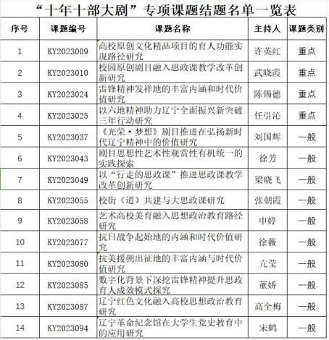

附件 5：
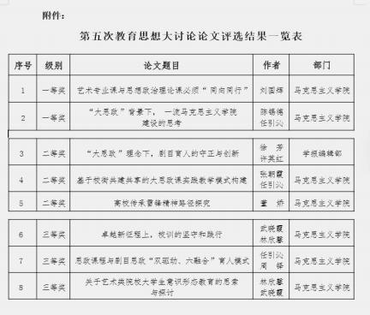

附件 6：
张朝霞论文《短视频时代大学生思想政治教育的思考》2023 年 8 月发表于时代教育；
张朝霞论文《关于辽宁民办高校基层党组织政治功能及其面临困境的几点思考》2023 年
10 月发表在沈阳干部学刊；
宋鹤发表论文《 辽宁“ 六地 ”红色文化融入党员党性教育路径研究》；
董娇论文《民办高校以特色党建工作引领思政育人的路径探究》发表在《教师周刊》2023
年 41 期；
亢莹论文《新时代辽宁民办高校基层党组织政治功能提升路径研究》2023 年 10 月发表在
区域治理；
武晓霞论文《全面加强新时代民办高校党的领导能力建设》2023 年 9 月发表在大连艺术
学院交流；
刘国辉论文《以原创剧目为载体探索艺术院校思政课程教改之路》2023 年 1 月发表在科
学与生活；
刘国辉论文《以制度建设推进表演艺术专业课程思政研究》2023 年 1 月发表；
刘国辉论文《在创剧目是实现表演艺术课程与思政课程同向同行协同育人的重要载体》
2023 年 1 月发表于学导学术研究；

四、思政课“十字教学法 ”

2023—2024 年第一学期“十字教学法”的主要工作统计表

序 号 |  | 含义 | 主要项目 | 开展工作
1 | 教 | 要求所有思政 课教师当 “ 金 师 ”，教思政“金 课 ”，杜绝“水 课 ”，清除“水 师 ”。 | 1.1 申报省级高校示范观 摩思想政治理论课 | 武晓霞教授成功申报了《马克思主义基本原  理》课程为省级高校示范观摩思想政治理论课
 |  |  | 1.2 教师获得的各类奖项 | 辽宁省第十二届思政课大赛中，武晓霞获得本 科组二等奖，宋鹤获得专科组二等奖，朵丽尼 娅获得本科组三等奖。  辽宁省高等院校教师讲课大赛，武晓霞获得一 等奖，朵丽尼娅获得三等奖。
 |  | 教，不仅包括课 堂教学，还包括 剧目教学，行走

 |  | 的思政课等。  “金课 ”是符合 高阶性 、 创新 性、挑战度的课 程。思政课“金 师 ”是政治强； 情怀深； 思维 新；视野要广； 自律严；人格正 的教师。“思政 金课 ”应该努力 实现习近平总 书记提出的“八 统一 ”。 | 1.3 开展大思政剧目现场 教学 | 8 月 16 日，陈锡德院长在《光荣·梦想》剧目 排练场做了“弘扬雷锋精神，做新时代热血青 年 ”的报告；  9 月 1 日，任引沁副院长在《光荣·梦想》剧 目排练场做了“在排演《光荣·梦想》 中培养 英雄气概 ”的报告。
 |  |  | 1.4 开展“ 贯彻习近平新 时代中国特色社会主义主 题教育 ”宣讲 | 为深入贯彻习近平新时代中国特色社会主义 主题教育活动，学院组织了主题教育宣讲团， 赴各二级学院、机关处室调研确定选题，共开 展了 15 场宣讲活动。（详见附件 1）
2 | 讲 | 采用讲故事的 方式让思政课 生动起来 | 2.1 讲革命领袖和英烈的 故事 | 思政课四门课堂中采取典型案例形式授课，讲 述革命领袖和英烈的故事。
 |  |  | 2.2 讲调研、讲感悟、讲 理解 | 思政课四门课程针对不同的特点，分别安排学 生进行课程重点内容、调研活动、大思政感悟 等方面的分享会，学生通过调研、 自身感悟和 自己对课程的理解，制作 PPT，在讲台上与大 家分享，让思政课变得更加鲜活，学生更易理 解和掌握。
 |  |  | 2.3 讲大艺发展的故事， 大艺楷模的故事，身边人 的感人故事 | 思政课四门课堂中采取典型案例形式授课，把 大艺的故事，大艺楷模的故事，身边人的感人 故事融入到课程教学中。
3 | 诵 | 对经典思政理 论、大思政剧目 精彩片段采取 师生集体诵读 方式增强理解 | 3.1 我党重要领导人诗词 分享会 | 概论教研室开展“品鉴诗词 读懂中国 ”活动， 学生通过开展我党重要领导人诗词分享会，在 思政课的授课中，调动学生积极诵读革命领袖 的经典文献，教师进行点评。
 |  |  | 3.2 毛泽东诗词诵读会 | 在思政课的授课中，调动学生积极诵读毛泽东 诗词，教师进行点评。
4 | 评 | 邀请专家评课， 教师之间评课， 学生评课教师 （制度化、规范 化） | 4.1 校级领导听评课。  实施校级领导联系思政教 师制度。邀请党委书记、 校长等领导听评思政课。
 |  |  | 4.2 教师互听互评课。  组织马院教师相互听评 课。到外校听课。听周末 思政大讲堂。 | 每个月都进行教师互听互评课程。  2023 年 7 月 3 日，思政教研室组织参加辽宁省 第十二届思政教师大赛试讲。
 |  |  | 4.3 学生听评教师课 | 定期对学生发起调查问卷，对课程提出意见和 建议

5 | 感 | 学生书写对思 政育人的感悟 | 5.1 大思政剧目观后感 | 纲要教研室把学校今年创作的《辽宁之歌》《光 荣·梦想》作为鲜活的思政课案例引进《四史 教育（辽宁六地红色教育）》课程进行课堂教 学，组织 2022 级全体学生观看剧目并撰写观 后感。
 |  |  | 5.2 经典艺术作品、最新 电影作品观后观 | 在思政课的授课中，结合课程安排，对经典艺 术作品、最新电影作品与学生一同评述。
 |  |  | 5.3 学校大思政听课感想
6 | 演 | 发挥学生专业 特长将思政内 容用“吹、拉、 弹、唱、奏 ”的 艺术创作方式 演绎出来（音乐 专业、播音主持 专业为主） | 5.1 大思政剧目的艺术表 演
 |  |  | 5.2 结合课程的艺术作品 表演 | “ 思想道德与法治 ”课程的过程考核中要求学 生根据自己的专业特点，与思政课相结合，以 “我和祖国共成长 ”为题目，通过“画一画、 演一演、唱一唱、看一看、拍一拍、写一写、 舞一舞 ”等形式，任选其中一种与自己专业相 符的形式创作作品。“ 中国近现代史纲要 ”课 程借助“百面战旗进校园 ”活动为依托，让学 生将专业和课程相结合，用艺术作品的形式展 示“战旗美如画 ”作业。
7 | 展 | 定期开展思政 课习作展、思政 内容的艺术作 品展 | 7.1 结合大思政剧目开展 的各种活动及优秀成果展 示 | 纲要教研室把学校今年创作的《辽宁之歌》《光 荣·梦想》作为鲜活的思政课案例引进《四史 教育（辽宁六地红色教育）》课程进行课堂教 学，组织 2022 级全体学生观看剧目并撰写观 后感，并将优秀作业进行展示。
 |  |  | 7.2 结合课程进行的各种 活动及优秀成果展示 | 学院 4 个教研室都开展了独特的实践教学活 动，极大激发了学生的学习兴趣和积极性、主 动性和创造性。  概论教研室组织开展了“我在大艺感受‘ 大思 政 ’优秀作业评选大赛 ”  原理教研室组织开展了“ 艺术+原理 ”优秀作 业评选大赛  纲要教研室组织开展了“寻红色足迹 铸信仰 之基 ”优秀作业展示  德法教研室组织开展了雷锋月之“ 艺说锋芒 ” 优秀作业展示
8 | 赛 | 开展以思政课 为主题的演讲 比赛、时事热点 的辩论赛 | 8.1 结合大思政剧目的各 种比赛活动
 |  |  | 8.2 组织学生参加各种思 政比赛并获奖 | 组织学生参加 2023 年辽宁省高校大学生讲思 想政治理论课公开课，《强国必须强军 军强 才能国安》获得一等奖，《恋爱、婚姻家庭中 的道德规范》获得三等奖，《兴业路上的初心 —— 中共一大的召开》获得优秀奖。

 |  |  | 8.3 结合课程开展的各类 比赛
9 | 研 | 师生共同开展 思政课的专项 教改课题研究 | 9.1 申报获批各级各类课 题 | 学院获批 2 项省级教改课题和 4 项大连市社科联 委托课题，校级“十年十部大剧 ”专项课题 13 项，取得了学院的最好成绩。（详见附件 2、附 件 3）
 |  |  | 9.2 课题获奖
 |  |  | 9.3 出版专著 | 董娇老师出版专著《高校思想政治理论课创新 应用研究》
 |  |  | 9.4 发表论文 | 马克思主义学院教师积极组织参加学校第五 次教学大讨论论文评选，获得一等奖 2 篇，二 等奖 3 篇，三等奖 3 篇，是二级学院中获奖最 多的。（详见附件 4）  2023 年马克思主义学院教师以第一作者身份 发表论文 9 篇（详见附件 5）
10 | 传 | 利用当前融媒 体积极开展思 政课教学效果 的传播和宣传， 营造学生积极 学好思政课的 氛围 | 10.1 在马院官网、学校公 众号、美篇等开展各种思 政活动宣传 | 学院为了做好宣讲工作，成立了宣传小组，不 断丰富马院官网内容。截止 12 月 25 日共上传 194 篇新闻。
 |  |  | 10.2在学习通上传家乡红 色资源视频、上传相关大 思政资源视频 | 《毛泽东思想和中国特色社会主义理论体系 概论》课程中，布置学生利用暑假到家乡所在 地调研红色资源及爱国主义教育场馆，录制相 关视频，作为课程过程考核的一项，上传学习 通。

附件 1：

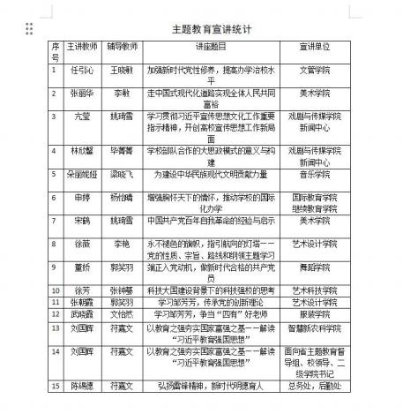

附件 2：

类别层次 | 题目 | 具体情况 | 负责人
省级决策咨询课题 | 关于深入挖掘展示辽宁“六地 ”红色  文化资源的对策研究 | 2023年辽宁决策咨询和新  型智库委托课题 | 王贤俊，陈锡德，任引 沁，武晓霞，刘国辉，  林欣馨等
省级教改项目 | 艺术院校“毛泽东思想和中国特色社  会主义理论体系概论 ”课“五结合 ”  教学模式的探索与实践研究 | 2022年度辽宁省高校思想  政治理论课教学改革研究  项目（立项） | 武晓霞、陈锡德、林欣  馨等
省级教改项目 | 以融入辽宁六地资源依托的资源沉  浸式教学改革 | 2022年度辽宁省高校思想  政治理论课教学改革研究  项目（立项） | 刘国辉、任引沁、张朝  霞等

大连市社科联课题 | 辽宁红色文化资源与艺术思政教育  研究 | 2023 年大连市社科联第三  批立项课题 | 张朝霞等
大连市社科联课题 | 辽宁六地红色文化与艺术院校学生  思想政治教育融合研究 | 2023 年大连市社科联第三  批立项课题 | 宋鹤等
大连市社科联课题 | 雷锋精神与大中学思政教育一体化  研究 | 2023 年大连市社科联第三  批立项课题 | 董娇等
大连市社科联课题 | 雷锋精神在大连的传承与弘扬研究 | 2023 年大连市社科联第三  批立项课题 | 任引沁等

附件 3：
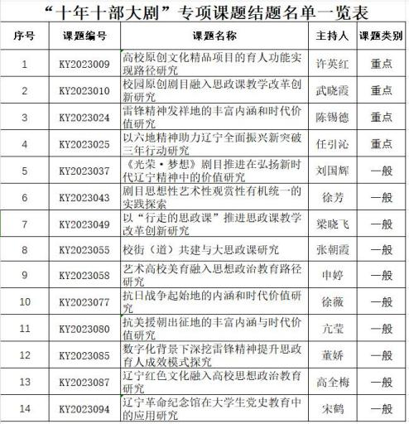

附件 4：
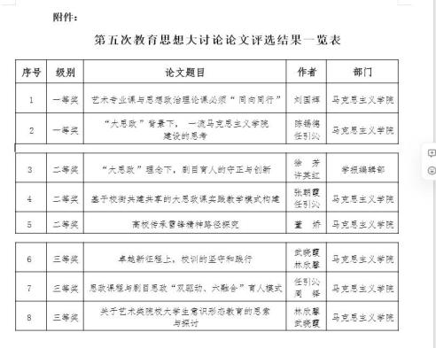

附件 5：
张朝霞论文《短视频时代大学生思想政治教育的思考》2023 年 8 月发表于时代教育；
张朝霞论文《关于辽宁民办高校基层党组织政治功能及其面临困境的几点思考》2023 年
10 月发表在沈阳干部学刊；
宋鹤发表论文《 辽宁“ 六地 ”红色文化融入党员党性教育路径研究》；
董娇论文《民办高校以特色党建工作引领思政育人的路径探究》发表在《教师周刊》2023
年 41 期；
亢莹论文《新时代辽宁民办高校基层党组织政治功能提升路径研究》2023 年 10 月发表在
区域治理；
武晓霞论文《全面加强新时代民办高校党的领导能力建设》2023 年 9 月发表在大连艺术
学院交流；
刘国辉论文《以原创剧目为载体探索艺术院校思政课程教改之路》2023 年 1 月发表在科
学与生活；
刘国辉论文《以制度建设推进表演艺术专业课程思政研究》2023 年 1 月发表；
刘国辉论文《在创剧目是实现表演艺术课程与思政课程同向同行协同育人的重要载体》
2023 年 1 月发表于学导学术研究；

附件：相关术语词语解释：
“金课 ”是符合高阶性、创新性、挑战度的课程。“水课 ”是低阶性、陈旧性和不用心的 课。“金师 ”应该有理想信念、有道德情操、有扎实知识、有仁爱之心。思政课“金师 ”应该 政治强；情怀深；思维新；视野要广；自律严；人格正。大艺思政课“金师 ”应该积极参加一 流课程建设，参加学校大思政剧目教学和科研，努力参加“ 四史 ”教育，获得过校级市级省级 奖项。“思政金课 ”应该坚持政治性和学理性相统一；坚持价值性和知识性相统一；坚持建设 性和批判性相统一；坚持理论性和实践性相统一；坚持统一性和多样性相统一；坚持主导性和
主体性相统一；坚持灌输性和启发性相统一；坚持显性教育和隐性教育相统一。
一是以“艺术+ ”探索思政课程“ 10 字 ”教学法。提高思政课的教学实效是思政课教学改 革的重要目标。学校积极探索思政课程艺术化的“教、讲、诵、评、感、演、展、赛、研、传 ” 等“ 10 字 ”教学法。教，要求所有思政课教师当“金师 ”，教思政“金课 ”，杜绝“水课 ”， 清除“水师 ”；讲，采用讲故事的方式让思政课生动起来；诵，对经典思政理论与内容采取师 生集体诵读方式增强理解；评，邀请专家评课，教师之间评课，学生评课教师；感，学生书写 对思政育人的感悟，开展思政美文比赛；演，发挥学生专业特长将思政内容用“吹、拉、弹、 唱、奏 ”的艺术创作方式演绎出来；展，定期开展思政课习作展、思政内容的艺术作品展；赛， 开展以思政课为主题的演讲比赛、时事热点的辩论赛；研，师生共同开展思政课的专项教改课 题研究；传，利用当前融媒体积极开展思政课教学效果的传播和宣传，营造学生积极学好思政
课的氛围。
二是以“艺术+ ”探索思政课程艺术化。思政课的“ 10 字 ”教学法能够调动学生学习积极 性，发挥学生学习主体性，激发学生学习创造性，在视听享受中，在艺术创作中，在浓厚艺术 氛围中，让学生亲身感受和接受思政教育。以“艺术+ ”改革创新思政艺术化，在思政课程中 注入艺术素养。在思政课教学过程中，用生动形象的艺术形式表达部分思政课内容或以丰富多 彩艺术活动穿插到课堂教学之中，从而形成“环境具有艺术气息，教育具有艺术特色，教师具 有艺术才能，学生具有艺术情趣 ”的活泼氛围，使本来抽象、理论性强的思政课变得具体、形 象、生动、感人，让思政课堂具有艺术活力和魅力，易于学生接受，达到事半功倍的思政教育 效果。邀请学院艺术专业教师到思政课堂结合文艺创作，与思政课老师一起开展思政课教学。 《追梦·青春》的主创人员到思政课堂介绍他们到造船厂、青海核试验基地、山东郭永怀纪念
馆参观时受到的强烈教育感同身受。思政课老师积极开展思政课程艺术化的教改科研，如刘国

辉教授《艺术教育当与思想政治理论课同向同行》获得第五届全国大学生艺术教育展演一等奖； 《艺术教育当以社会主义核心价值观为根本》获得第三届大学生艺术展演活动高校艺术教育科
研论文二等奖。
三是以“艺术+ ”探索原创剧目进思政课程。思政课老师积极参与学院系列原创剧目。比 如思政课音乐剧《追梦·青春》创排全面展开后，学校党委专门下发《<追梦·青春>思政工作 实施方案》，明确各个阶段的思政工作任务，广泛开展戏里戏外的思政工作。所有二级学院分 别将剧目展现的“ 四种精神 ”进行分解剖析，开展《追梦·青春》思政授课月活动，由学院领 导、教师、辅导员与学生会干部开设各种讲座，各学生社团也组织有针对性地摄影、摄像与诗 歌散文比赛，使思政课程融入学生的学习与生活之中。美术学院在为 23 位“两弹一星"元勋雕 像的创作过程中，组织 8 位参与创作的学生交流创作体会，升华思想认识水平。学校科研部门 围绕《追梦•青春》进行思政专项课题招标 31 项。原创剧目进思政课程的“艺术+ ”模式，在
坚定学生理想信念、培植家国情怀、提升专业素养等方面发挥了重要作用。

五、“ 四史教育 ”课程

充分利用辽宁六地六馆红色资源，利用学校创排的原创思政剧《辽宁之歌》《光荣·梦想》 创立了具有校本特色和辽宁省本特色的四史综合教育课程，作为学生的必选课，实现对学生的
全覆盖。

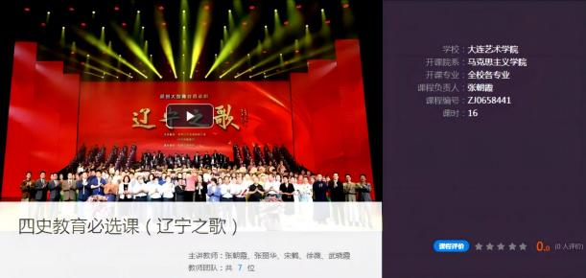

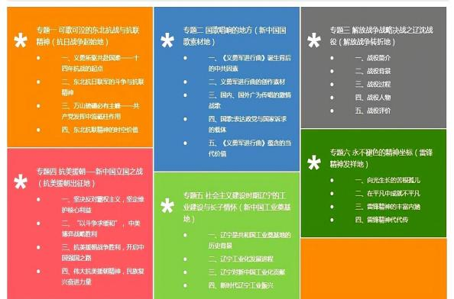

六、大思政实践教学基地建设

在部队、街道。社区建立了十个大连艺术学院马克思主义学院大思政实践教学基地，签署 了思政资源共建共享协议，开展广泛的思政教学和基层思政教育，使“大思政课 ”“落地 ”得
以实现。

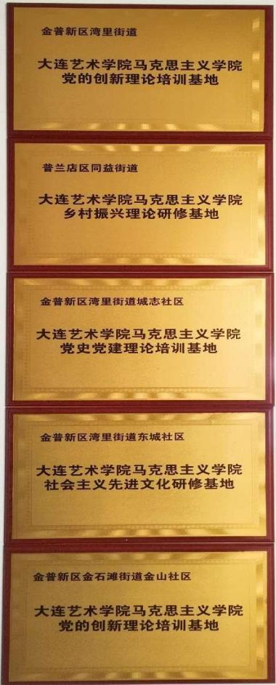

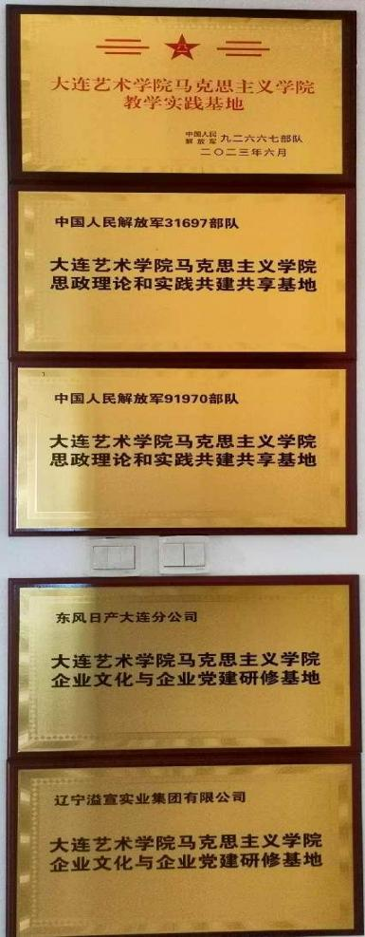

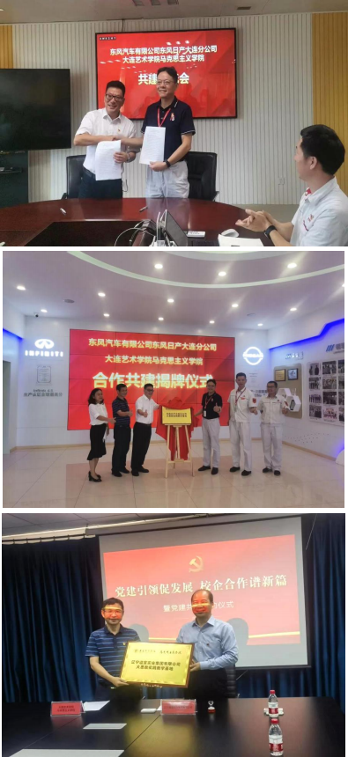

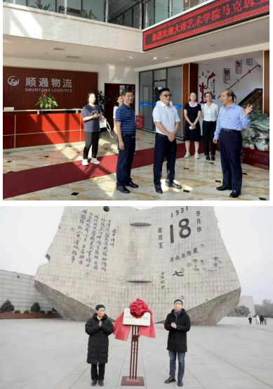
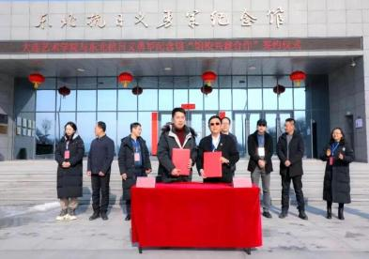

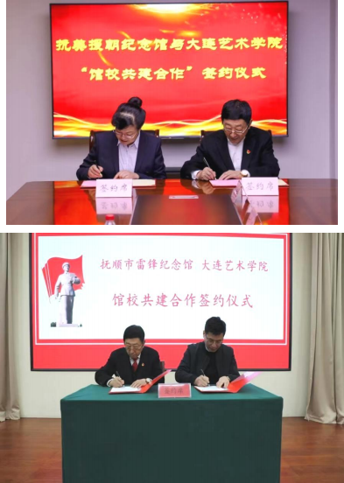
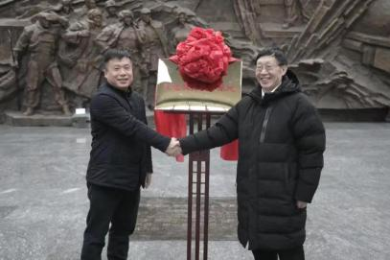

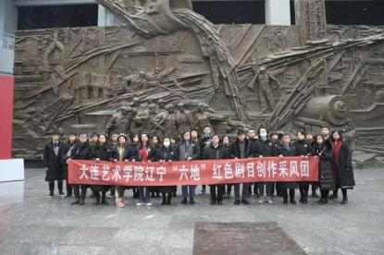

七、思政教师教学比赛获奖

2021、2022、2023 年辽宁省思政教师大赛获奖情况

（一）2021 年第十届思政教师教学大赛获奖

教师姓名 | 获奖等级
武晓霞 | 二等奖
朵丽尼娅 | 三等奖
董娇 | 三等奖

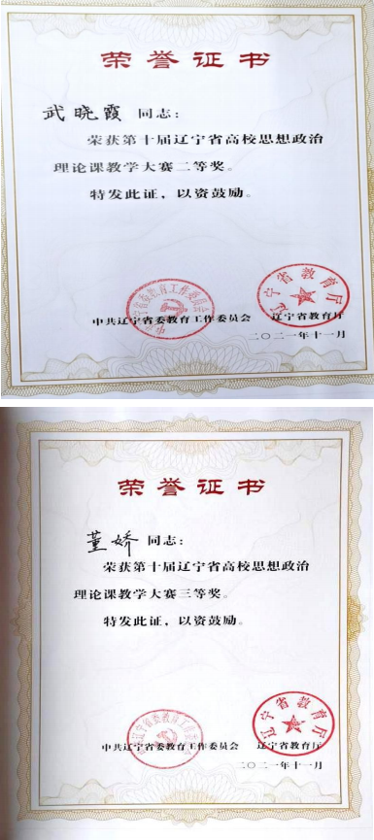

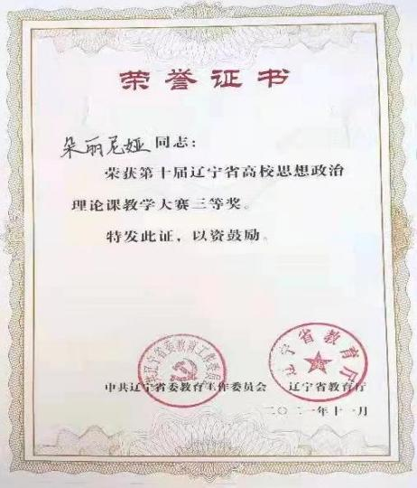

（二）2022 年辽宁省第十一届思政教师教学大赛获奖

教师姓名 | 获奖等级
董娇 | 一等奖
申婷 | 三等奖

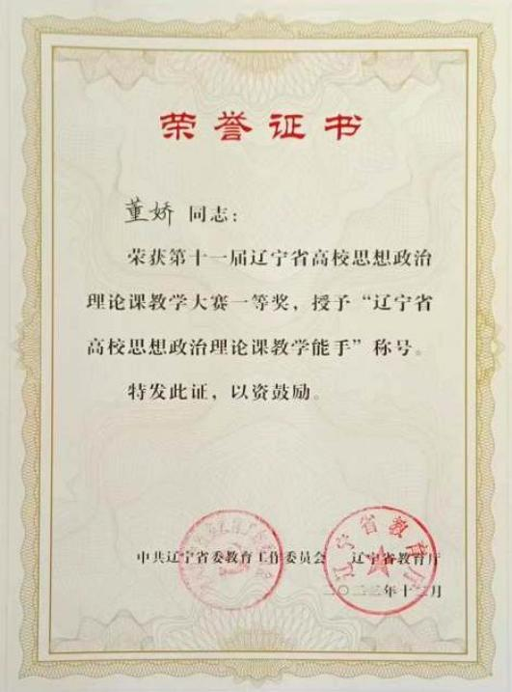

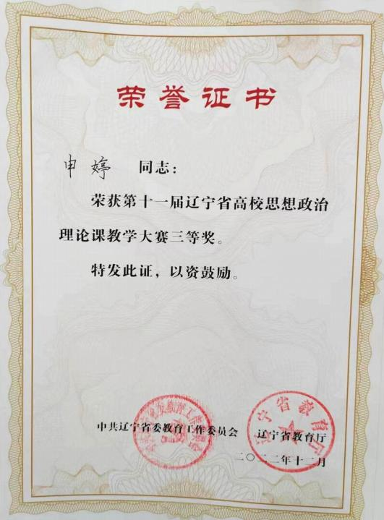

（三）2023 年辽宁省金课和第十二届思政教师教学大赛获奖

姓名 | 比赛类别 | 获奖等次
武晓霞 | 辽宁省教师金课大赛本科 | 一等奖
朵丽妮娅 | 辽宁省教师金课大赛本科 | 三等奖
武晓霞 | 第十二届辽宁省思政教师教学大赛本科 | 二等奖
宋鹤 | 第十二届辽宁省思政教师教学大赛专科 | 二等奖
申婷 | 第十二届辽宁省思政教师教学大赛本科 | 三等奖
朵丽妮娅 | 第十二届辽宁省思政教师教学大赛本科 | 三等奖

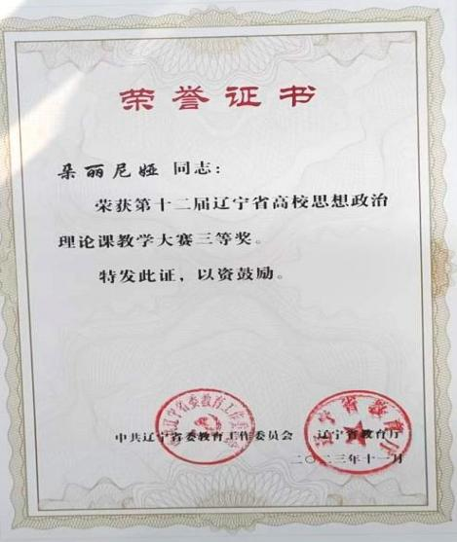

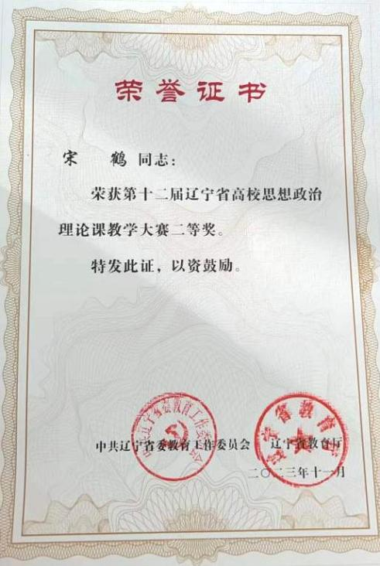

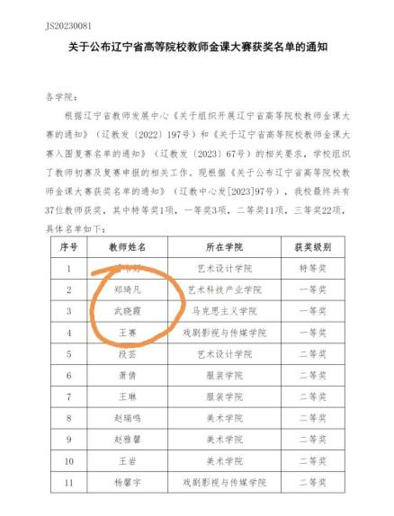
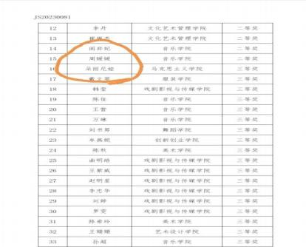

八、省级一流课程（33）

（一）2019 年“思想道德修养与法律基础 ”

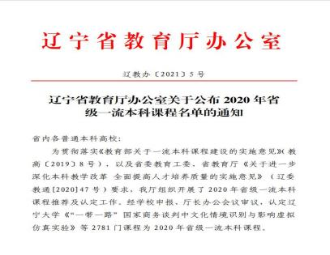
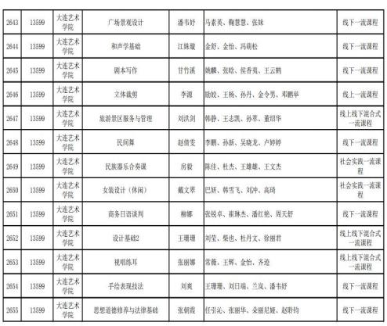

（二）2022 年 “ 中国近现代史纲要 ”

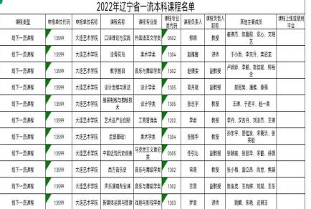

九、专职思政教师名单

35 专职思政教师名单

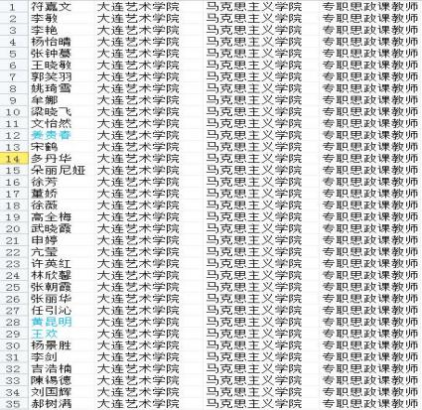

十、思政教师指导学生获奖

44 学生获奖
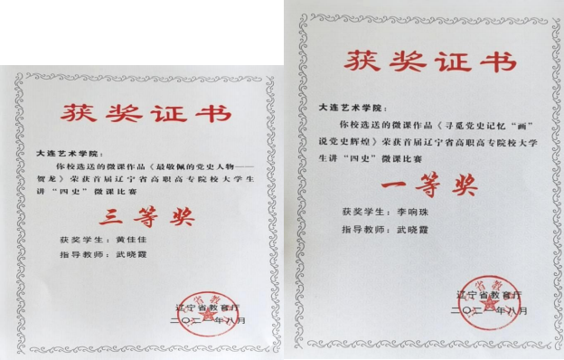

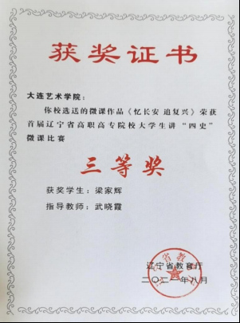

十一、优秀思政教师

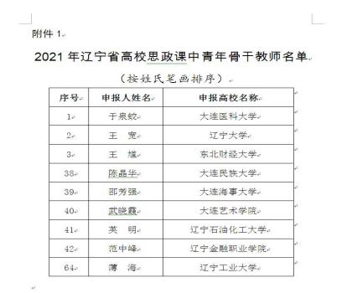
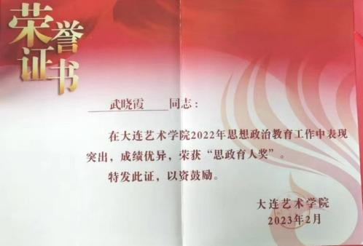

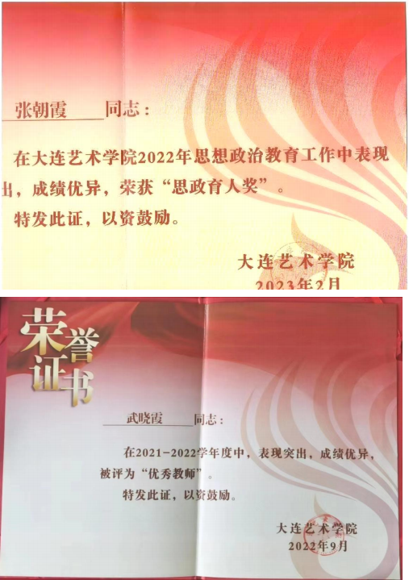

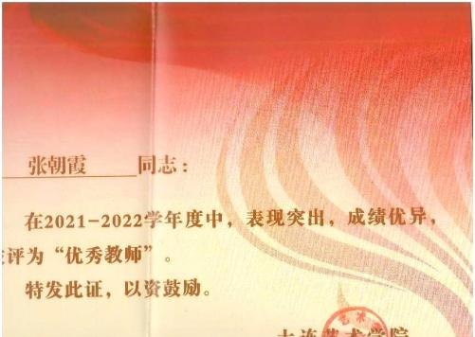

十二、省级教学成果

46 省级教学成果两项

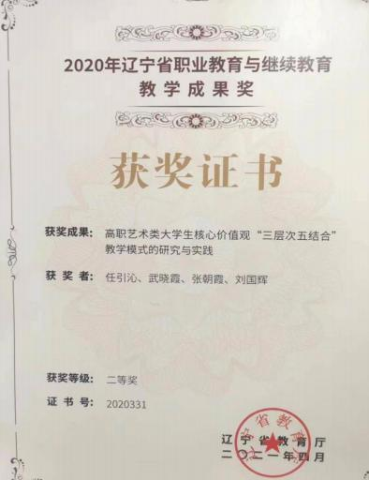

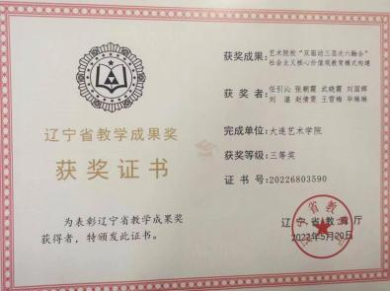

十三、“行走的思政课 ”

马克思主义学院 2021 年“行走的思政课 ”校外宣讲统计表

序号 | 宣讲时间 | 主讲教师 | 宣讲内容 | 地点
1 | 2021 年 3 月 23 日 | 任引沁 | 学习铭记百年史，奋力  实现中国梦 | 金普新区金石滩  街道金石社区
2 | 2021 年 4 月 20 日 | 张朝霞 | 全力托举中国航天伟  业的孙家栋 | 金普新区妇女联  联合会
3 | 2021 年 4 月 25 日 | 朵丽尼娅 | 中国共产党的巾帼英  雄 | 金普新区妇女联  联合会
4 | 2021 年 5 月 7 日 | 任引沁 | 学习铭记百年史，奋力  实现中国梦 | 金普新区湾里滩  街道名苑社区
5 | 2021 年 5 月 14 日 | 任引沁 | 学习铭记百年史，奋力  实现中国梦 | 金普新区马桥子  滩街道
6 | 2021 年 6 月 2 日 | 任引沁 | 学习铭记百年史，奋力  实现中国梦 | 金普新区华家街  道
7 | 2021 年 6 月 20 日 | 任引沁 | 百年奋斗史，开启新征  程 | 金普新区常江街  道
8 | 2021 年 6 月 4 日 | 刘国辉 | 党的好干部焦裕禄 | 金普新区湾里滩  街道祥泰高合社  区
9 | 2021 年 6 月 24 日 | 亢莹 | 抗美援朝—新中国的  “立国之战 ” | 金普新区湾里滩  街道都悦蓝湾社  区
10 | 2021 年 6 月 25 日 | 任引沁 | 站起来富起来强起来  的解读与思考 | 一汽（大连）国际  物流公司

11 | 2021 年 7 月 7 日 | 武晓霞 | 长征—— 中国共产党  和中华民族命运的抉  择 | 金普新区湾里街  道
12 | 2021 年 9 月 24 日 | 任引沁 | 站起来富起来强起来  的解读与思考 | 大连市品质人才  培养学校
13 | 2021 年 9 月 25 日 | 任引沁 | 百年奋斗的成就、精神 和未来——学习习近  平“七一 ”重要讲话 | 大连市品质人才  培养学校
14 | 2021 年 10 月 15 日 | 任引沁 | 百年奋斗的成就、精神 和未来——学习习近  平“七一 ”重要讲话 | 大连市金普新区  保税区管委会
15 | 2021 年 10 月 28 日 | 任引沁 | 百年奋斗的成就、精神 与未来——学习习近  平“七一 ”重要讲话 | 大连自贸片区
16 | 2021 年 10 月 28 日 | 任引沁 | 百年奋斗的成就、精神 与未来——学习习近  平“七一 ”重要讲话 | 金普新区湾里滩  街道东城社区、金  湾社区
17 | 2021 年 10 月 28 日 | 任引沁 | 百年奋斗的成就、精神 与未来——学习习近  平“七一 ”重要讲话 | 金普新区湾里滩  街道吉安社区、松  岚社区

马克思主义学院 2022 年“行走的思政课 ”校外宣讲统计表
1 | 时间 | 授课地点 | 内容 | 姓名
2 | 2022/1 /10 | 二十里堡街道 | 十九届六中全会精神宣讲 | 任引沁
3 | 2022/1 /11 | 广中街道 | 十九届六中全会精神宣讲 | 任引沁
4 | 2022/1 /11 | 站前街道 | 十九届六中全会精神宣讲 | 任引沁
5 | 2022/2 /25 | 湾里街道城志社区 | 十九届六中全会精神宣讲 | 任引沁
6 | 2022/6 /29 | 金石滩街道金满社 区 | 增强忧患意识，弘扬斗争精  神，发扬先锋作用——建党  101 周年寄语 | 任引沁
7 | 2022/6 /17 | 湾里街道新时代文 明实践中心 | 发扬历史主动精神，奋力谱 写宣传事业新篇章 | 亢莹
8 | 2022/6 /30 | 湾里街道新时代文 明实践中心 | 增强忧患意识，弘扬斗争精  神，发扬先锋作用——建党  101 周年寄语 | 任引沁
9 | 2022/1 1/8 | 湾里街道机关 会议室 | 踔厉奋发，勇毅前行，以中  国式现代化推进中华民族伟  大复兴 | 任引沁
10 | 2022/1 1/16 | 湾里街道石城社区 | 二十大精神宣讲 | 朵丽尼娅
11 | 2022/1 1/17 | 湾里街道宜宁社区、 青馨港湾社区 | 二十大精神宣讲 | 刘国辉
12 | 2022/1 1/26 | 湾里街道金湾社区、 东湾社区 | 二十大精神宣讲 | 申婷

2023 年马克思主义学院“行走的思政课 ”校外宣讲统计表

序号 | 宣讲时间 | 主讲教师 | 地点 | 内容
1 | 2023.01.12 | 任引沁 | 复州湾街道 | 学习贯彻二十大精  神
2 | 2023.01.12 | 任引沁 | 炮台街道街道 | 学习贯彻二十大精  神

3 | 2023.02.08 | 任引沁 | 普兰店市同益街道 | 学习贯彻二十大精  神
4 | 2023.02.10 | 任引沁 | 金石滩街道龙探海社区 | 学习贯彻二十大精  神
5 | 2023.02.16 | 任引沁 | 金石滩街道金海湾社区 | 学习贯彻二十大精  神
6 | 2023.02.20 | 任引沁 | 金石滩街道金山社区 | 学习贯彻二十大精  神
7 | 2023.02.27 | 杨景胜 | 湾里街道蓝湾社区 | 学习贯彻二十大精  神
8 | 2023.03.02 | 申婷 | 湾里街道翰林、名苑社区 | 学习贯彻二十大精  神
9 | 2023.03.10 | 申婷 | 湾里街道高和、润安、奇  瑞社区 | 学习贯彻二十大精  神
10 | 2023.3.17 | 武晓霞 | 湾里街道东城社区 | 学习贯彻二十大精  神
11 | 2023.03.20 | 任引沁 | 金石滩街道常江湾社区 | 学习贯彻二十大精  神
12 | 2023.03.24 | 任引沁 | 湾里街道山城社区、栗园  社区， | 勠力同心书写高质 量发展新篇章——  贯彻落实两会精神
13 | 2023.03.24 | 张丽华 | 湾里街道石城社区、青馨  社区 | 深入学习党的二十  大精神，推进中国特  色社会主义建设

14 | 2023.03.31 | 任引沁 | 湾里街道城志社区 | 以中国式现代化全  面推进中华民族伟  大复兴
15 | 2023.04.21 | 徐薇 | 湾里街道新城社区 | 深入学习党的二十  大精神
16 | 2023.04.28 | 武晓霞 | 湾里街道松岚社区 | 学习党的二十大精  神，推动高质量发展
17 | 2023.05.16 | 任引沁 | 东风日立大连分公司 | 勠力同心书写高质  量发展新篇章
18 | 2023.05.19 | 张朝霞 | 湾里街道宜宁社区 | 深刻理解和推进中  国式现代化
19 | 2023.06.09 | 刘国辉 | 湾里街道东城、金湾社区 | 以中国式现代化推  进中华民族伟大复  兴
20 | 2023.06.20 | 任引沁 | 溢宣实业集团公司 | 在奋力实现“十个突  破 ”三年挺近“万元  GDP 城市 ”中推进企  业高质量发展
21 | 2023.06.27 | 朵丽妮娅 | 湾里街道名苑社区 | 新的文化使命——  从“第二个结合 ”看  努力建设中华民族  现代文明
22 | 2023.06.28 | 宋鹤 | 湾里街道石城社区 | 以高质量发展推进  中国式现代化

23 | 2023.06.28 | 任引沁 | 金石滩街道金泰社区 | 踔厉奋发，勇毅前  行，以中国式现代化  全面推进中华民族  伟大复兴
24 | 2023.8.15 | 任引沁 | 湾里街道 | 在奋力实现“十个新  突破 ”，三年挺近万  亿元 GDP 城市中担  当作为
25 | 2023.8.25 | 任引沁 | 湾里街道 | 大连破万亿，金州勇  作为
26 | 2023.9.20 | 任引沁 | 金石滩街道常江湾社区 | 在辽宁全面振兴三  年新突破行动中担  当作为
27 | 2023.9.25 | 任引沁 | 东风日产大连分公司 | 加强新时代领导干  部党性修养和廉政  建设期，引领企业创  新发展
28 | 2023.10.30 | 任引沁 | 金普新区三十里堡 | 在辽宁全面振兴三  年新突破行动中担  当作为
29 | 2023.10.30 | 朵丽妮娅 | 湾里街道金城社区、新城  社区 | 为建设中华民族现  代文明贡献力量

30 | 2023.11.13 | 任引沁 | 金山社区 | 加强新时代党性修  养，引领社区创新发  展
31 | 2023.11.16 | 任引沁 | 湾里街道 | 加强新时代党性修  养，引领社区创新发  展
31 | 2023.11.16 | 亢莹 | 湾里街道 | 奋力开创宣传工作  文化工作新局面—  —学习贯彻习近平  宣传文化工作重要  指示精神
32 | 2023.11.23 | 张朝霞 | 湾里街道 | 沿着总书记的足迹  用辽宁六地红色文  化铸魂育人
33 | 2023.11.23 | 刘国辉 | 湾里街道 | 以教育之强夯实国  家富强之基——解  读习近平教育强国  思想
34 | 2023.11.23 | 任引沁 | 湾里街道 | 学习贯彻习近平新 时代东北振兴座谈 会上重要讲话精神， 为实现总书记为东 北、辽宁、大连擘画  的宏伟蓝图而奋斗

35 | 2023.11.23 | 任引沁 | 海青街道 | 学习贯彻习近平新 时代东北振兴座谈 会上重要讲话精神， 为实现总书记为东 北、辽宁、大连擘画  的宏伟蓝图而奋斗
36 | 2023.12.07 | 武晓霞 | 湾里街道 | 学习习近平关于青  年工作重要论述，争  当和培养新时代好  青年
37 | 2023.12.07 | 杨景胜 | 湾里街道 | 国家安全与总体安  全观
38 | 2023.12.07 | 徐芳 | 湾里街道 | 我国建设科技强国  的底气志气骨气
39 | 2023.12.18 | 宋鹤 | 湾里街道 | 牢记初心使命  推进自我革命
40 | 2023.12.18 | 徐薇 | 湾里街道 | 永不褪色的旗帜  指引航向的灯塔
41 | 2023.12.22 | 张丽华 | 湾里街道松岚社区 | 走中国式现代化道  路  实现全体人民的共  同富裕

41 | 2023.12.22 | 任引沁 | 复州湾街道 | 学习贯彻习近平新 时代东北振兴座谈 会上重要讲话精神， 为实现总书记为东 北、辽宁、大连擘画  的宏伟蓝图而奋斗
42 | 2023.12.22 | 任引沁 | 石河街道 | 学习贯彻习近平新 时代东北振兴座谈 会上重要讲话精神， 为实现总书记为东 北、辽宁、大连擘画  的宏伟蓝图而奋斗

十四、马克思主义学院支部获得的荣誉

1.2019 年辽宁省高校“校园先锋示范岗 ”（集体）
2.马克思主义学院思政课教研室党支部获批第三批全省党建工作示范高校标杆院系样板支部 培育创建单位
3.辽宁省三八红旗集体
4.辽宁省标准化规范化党支部示范点

